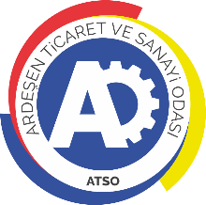 | ARDEŞEN TİCARET VE SANAYİ ODASI  E-GAZETESİ | Ay-Yıl | Kasım-2022
 | ARDEŞEN TİCARET VE SANAYİ ODASI  E-GAZETESİ | Yayın Tarihi | 05.12.2022
 | ARDEŞEN TİCARET VE SANAYİ ODASI  E-GAZETESİ | Sayı | 38
Av. Mehmet Terzi, Üyemiz Sedat Önder, Ali Kemal Şeremet ve Muhammet Demirata'dan Odamıza Tebrik Ziyareti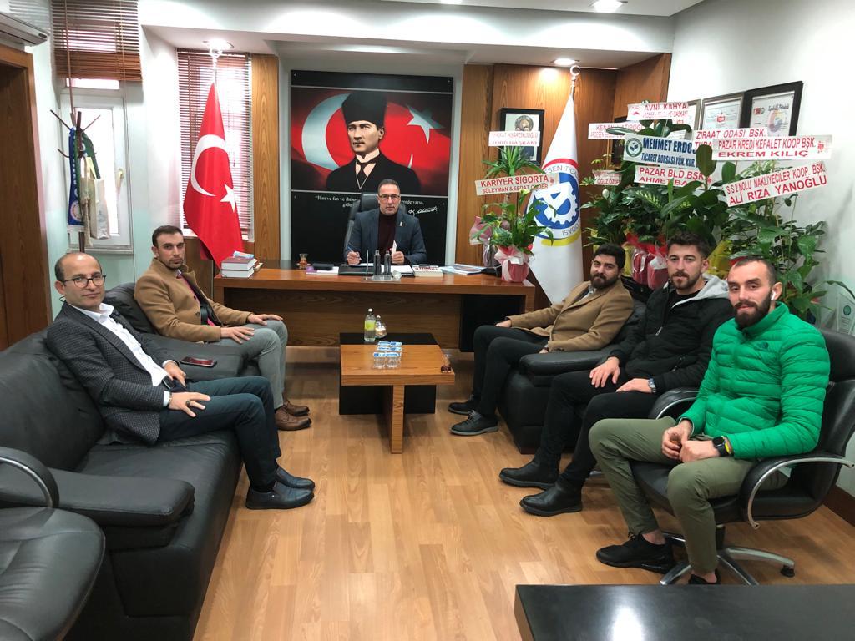
Av. Mehmet Terzi, üyemiz Kariyer Sigorta Aracılık Hizmetleri Ltd. Şti. firması yetkililerinden Sedat Önder, Çay Bungalov yetkilisi Ali Kemal Şeremet ve Tulum Müzisyeni Muhammet Demirata odamızı ziyaret ederek, Yönetim Kurulu Başkanımız İsmail Kuyumcu’ya ve Yönetim Kurulu Üyemiz Ali Tektaş’a hayırlı uğurlu olsun dileklerinde bulundular.
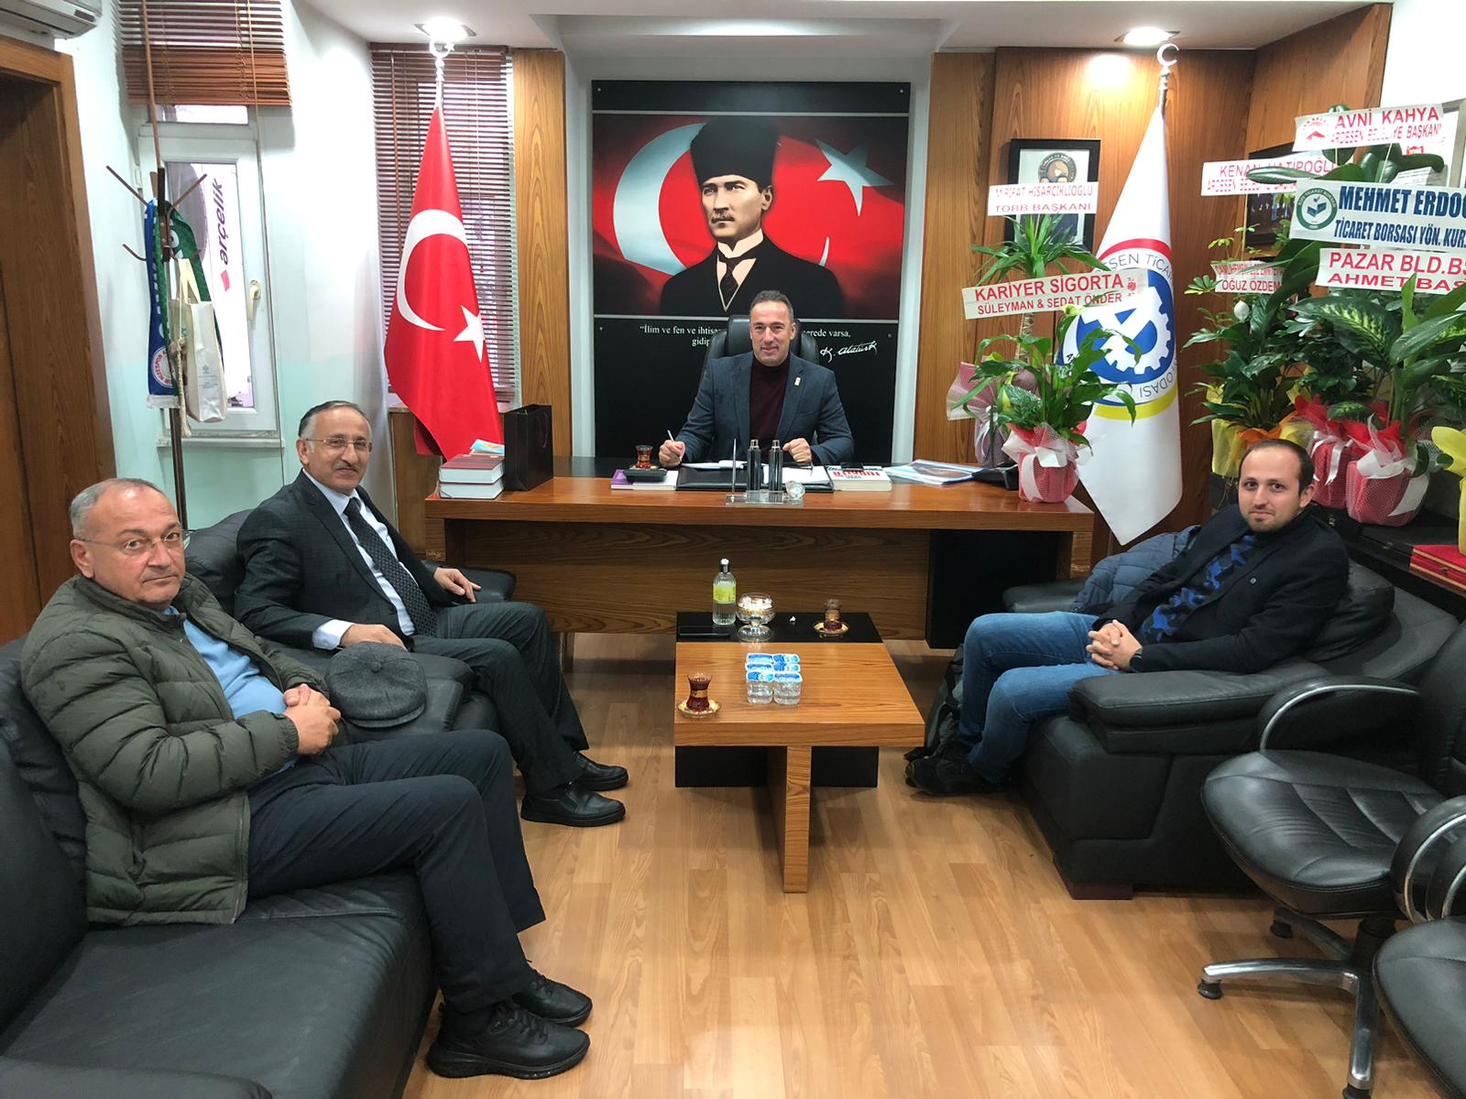Başkan İsmail Kuyumcu ve Yönetim Kurulu Üyemiz Ali Tektaş, odamızın gerçekleştirmiş olduğu çalışmalar ve önümüzdeki dönemde planlanan faaliyetler ile ilgili misafirlerimize kısa bilgi verdiler. Odamızın tüm faaliyetlerinde üyelerimizin ve paydaşlarımızın taleplerini çözüme kavuşturmak adına hareket ettiklerine vurgu yaptılar. Ardeşen TSO olarak, nazik ziyaretlerinden, sıcak sohbetlerinden ve güzel temennilerinden dolayı misafirlerimize teşekkür eder, çalışmalarında başarılar dileriz.
Akademik Danışmanımız Prof. Dr. Alaattin Kızıltan'dan Odamıza Tebrik Ziyareti
R.T.E. Üniv. İktisadi ve İdari Bilimler Fakültesi Dekanı, Akademik Danışmanımız Prof. Dr. Alaattin Kızıltan ve oğlu Ayder Resort Hotel yetkililerinden Yasin Kızıltan odamızı ziyaret ederek, Yönetim Kurulu Başkanı İsmail Kuyumcu ve Meclis Kurulu Başkanı Muhammet Mustafa Hacısüleymanoğlu’na hayırlı uğurlu olsun dileklerinde bulundular.
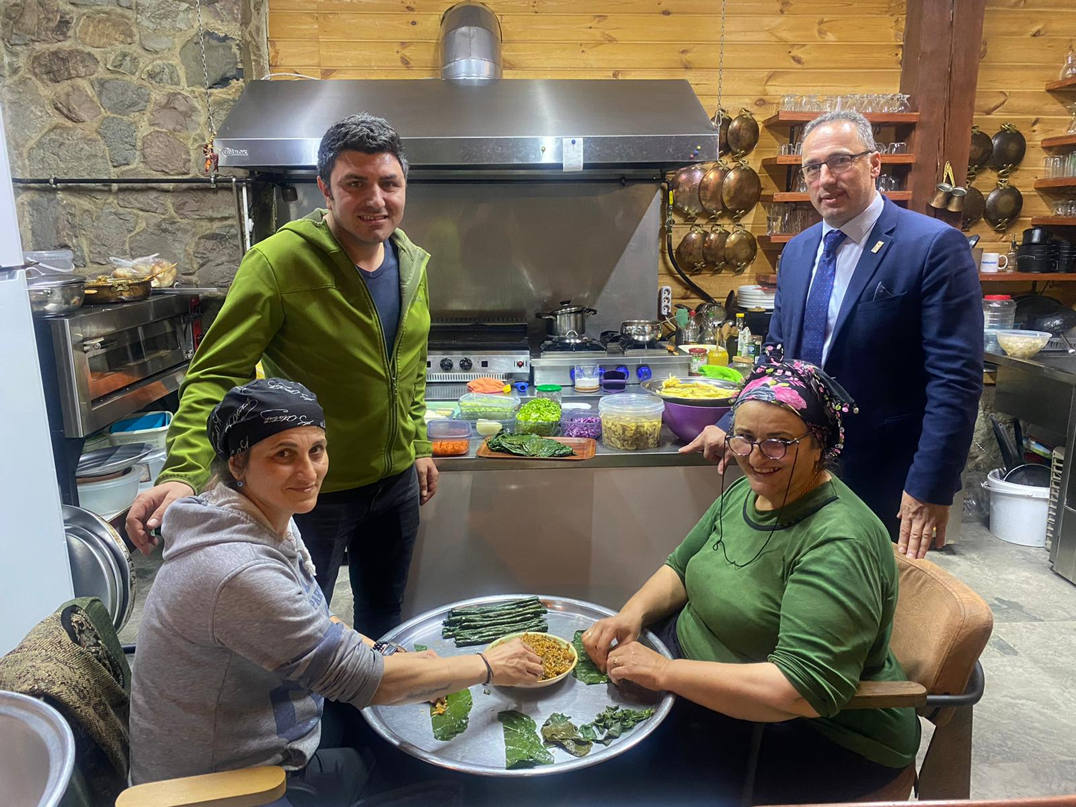Yönetime geldikleri günden bugüne kadar üniversitemiz, fakültemiz ve meslek yüksekokulumuz ile birlikte birçok projeye imza attıklarını, eğitim ve seminer düzenlediklerini dile getiren Başkan İsmail Kuyumcu, yeni dönemde de iş birliği içerisinde çalışarak, üyelerimize, esnafımıza, girişimcilerimize ve vatandaşlarımıza güzel hizmetler vermeye devam edeceklerini ifade etti. Ardeşen TSO olarak, nazik ziyaretlerinden, güzel temennilerinden ve odamıza vermiş oldukları hizmetlerden dolayı Akademik Danışmanımız Prof. Dr. Alaattin Kızıltan’a ve Yasin Kızıltan’a teşekkür eder, çalışmalarında üstün başarılar dileriz.
Başkan Kuyumcu'dan Doğadakal Turizm Ltd. Şti. Firmasına Ziyaret
Yönetim Kurulu Başkanımız İsmail Kuyumcu, üyemiz Doğadakal Turizm Ltd. Şti. firması sahibi Olgun Atagün ve çalışma arkadaşlarını işletmelerinde ziyaret etti.
Yapmış olduğu başarılı çalışmalarla adından sık sık söz ettiren, ilçemizin ve bölgemizin tanıtımına büyük katkı sağlayan üyemizi tebrik eden Başkan Kuyumcu, oda olarak katma değer yaratan, istihdam sağlayan, ilçemize ve bölgemize değer katan tüm işletmelerimizin daima yanında olduğumuzu ifade etti. Yine Başkan İsmail Kuyumcu; bölge mimarisine ve tabiatına uygun inşa ettiği tesislerde yine bölgemizin lezzetlerine yer veren işletme yetkilisi Olgun Atagün ve tüm çalışma arkadaşlarını tebrik ederek, başarılı çalışmalarının devamını diledi.
Meclis Üyelerimizden TOBB Başkanımız M.Rifat Hisarcıklıoğlu'na Ziyaret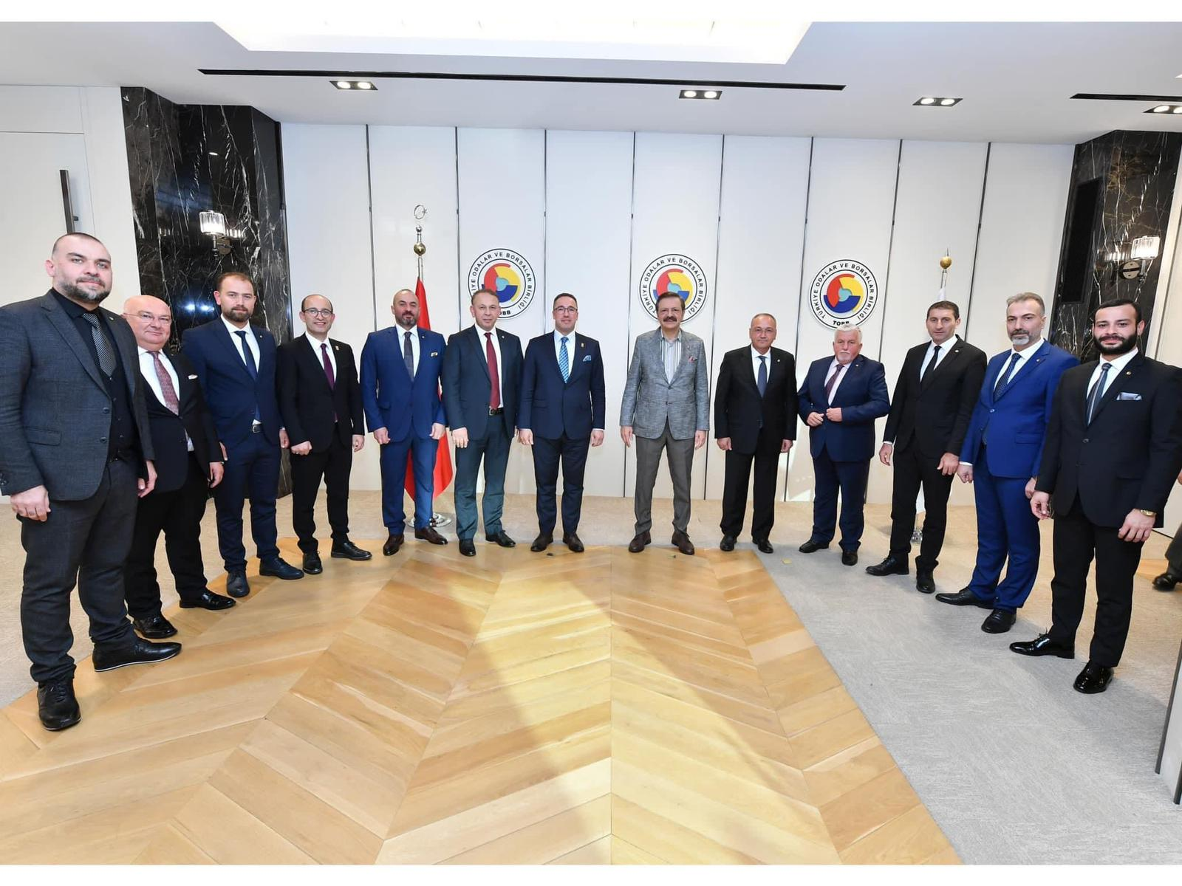
Yönetim Kurulu Başkanımız İsmail Kuyumcu, Meclis Başkanımız Muhammet Mustafa Hacısüleymanoğlu ve Meclis Kurulu Üyelerimiz, Türkiye Odalar ve Borsalar Birliği (TOBB) Başkanımız M.Rifat Hisarcıklıoğlu’nu makamında ziyaret ettiler.
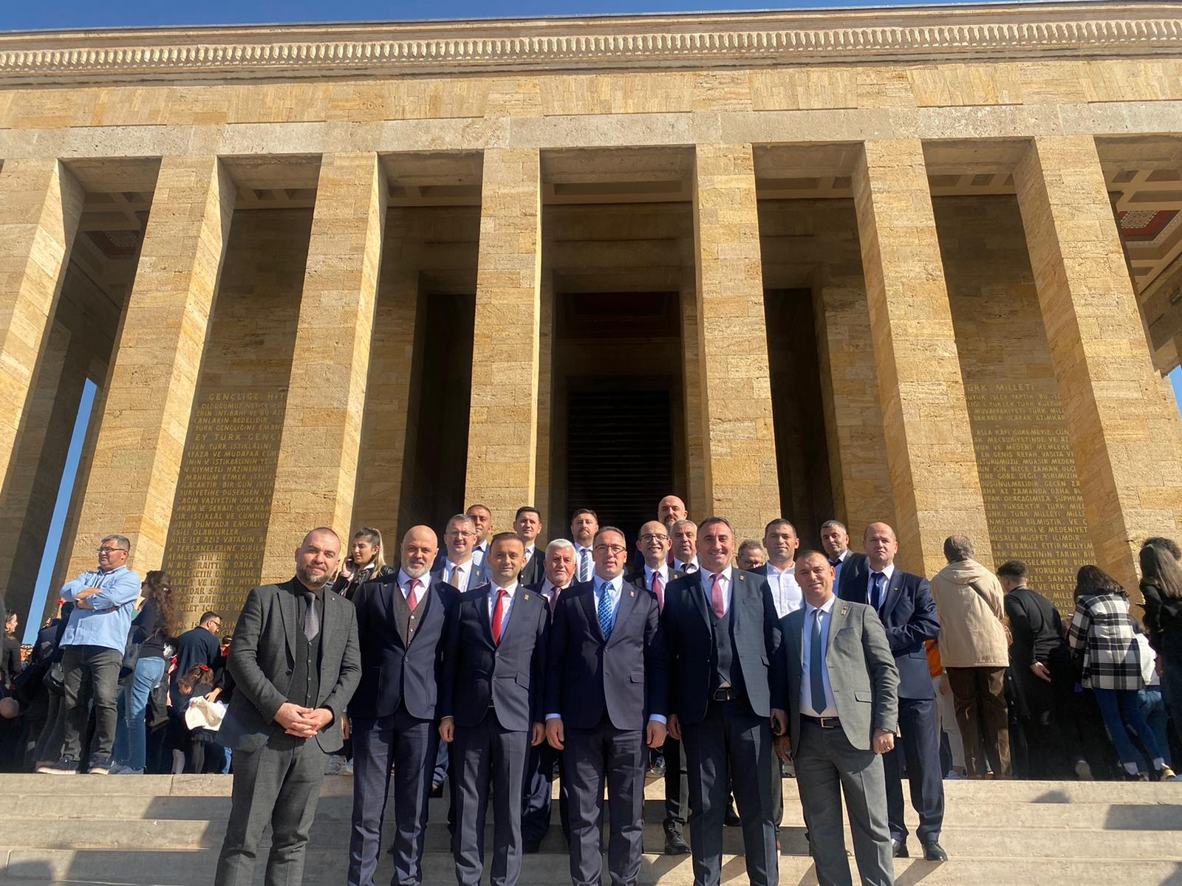05 Kasım 2022 Cumartesi günü gerçekleştirilen kabulde TOBB Başkanımız M.Rifat Hisarcıklıoğlu, 15 Ekim 2022 Cumartesi günü yapılan Ardeşen TSO Organ Seçimlerinde üyelerimizin teveccühleri ile yeniden seçilen Yönetim Kurulu Başkanımız İsmail Kuyumcu, Meclis Başkanlığına seçilen Muhammet Mustafa Hacısüleymanoğlu ve Meclis Üyelerimize yeni dönemde başarılar dileyerek, hayırlı olsun dileklerinde bulundu.
Yönetim Kurulu Başkanımız İsmail Kuyumcu, Meclis Başkanımız M.Mustafa Hacısüleymanoğlu ve Meclis Üyelerimiz, öncelikle iş dünyamızın tüm taleplerini karşılamak adına gece gündüz demeden çalışan, iş dünyamızın vizyonunu yükselterek tüm dünyada ticaretimizin önünü açan kıymetli Başkanımız M.Rifat Hisarcıklıoğlu’na odamız ve tüm üyelerimiz adına teşekkürlerini ilettiler. Yönetime geldikleri günden bugüne kadar yapmış oldukları çalışmaları özetleyen Meclis Üyelerimiz, üyelerimizden gelen talepler doğrultusunda Meclis Kurulu olarak üzerinde çalışmış oldukları bazı konulardaki taleplerimizi Başkanımız M.Rifat Hisarcıklıoğlu’na dosya olarak sundular.
Bu kapsamda Başkan İsmail Kuyumcu ve Meclis Üyelerimiz; üyelerimizin, tüccar ve sanayicilerimizin kurumsal kapasitelerinin gelişmesi, bütün ihtiyaçlarının organize edilmiş bir merkezde karşılanması ve işletmelerimizin rekabet gücünün artması adına ilçemiz Ardeşen’de Orta Ölçekli Sanayi Bölgesi kurulması gerektiğini ve bu hususta kendilerinden destek beklediklerini ifade etti. 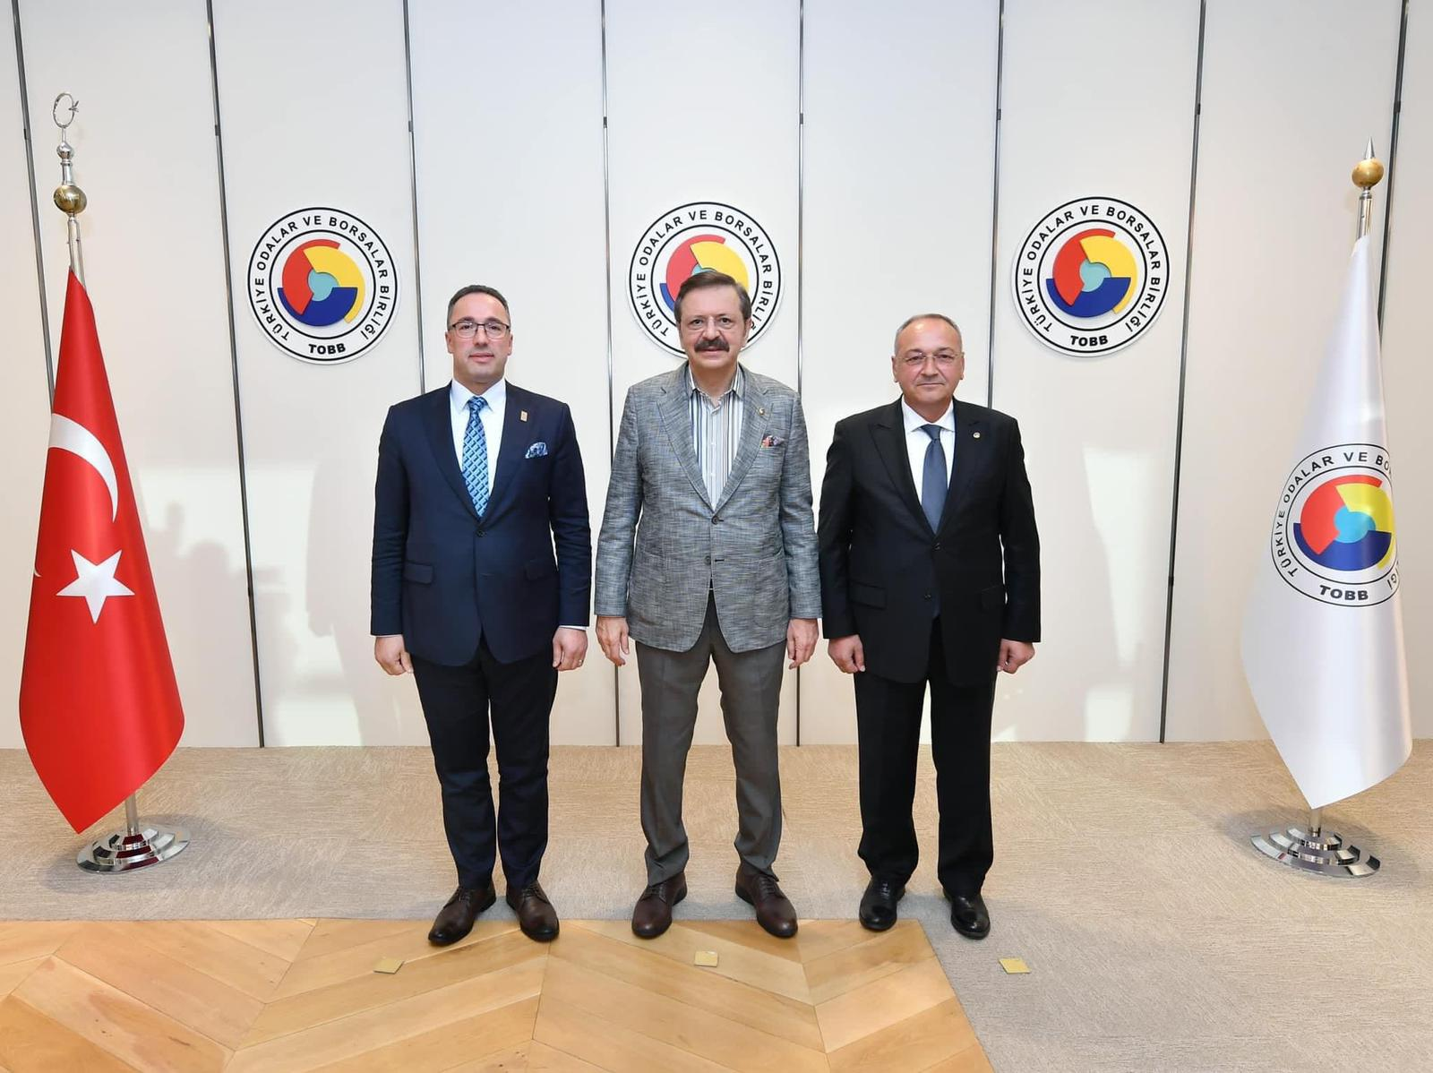Buna ek olarak; Oteller Bölgesi ve Çay Köy Projesi, Bölgesel Turizm Teşvik Desteği, TKDK Destekleri Kapsamının Genişletilmesi, Samsun Sarp Demiryolu Projesi, Üyelerimizin Banka Kredi Limitlerinin Yenilenmesi, Kadın ve Genç Girişimcilerimize İşyeri Açma Kredi Desteği, Dijital Ehliyet ve TOBB ETÜ’den üyelerimize eğitim/seminer konularında kendilerinden destek beklediklerini ifade ettiler.
TOBB Başkanımız M.Rifat Hisarcıklıoğlu da, Ardeşen TSO’nun, Başkan İsmail Kuyumcu ve ekibinin çalışmalarını yakinen takip ettiğini ifade ederek, yeni dönemde de başarılı çalışmalarının devam edeceğine inandığını ifade etti. Buna ek olarak Başkan Hisarcıklıoğlu, odamızın taleplerinin çözüme kavuşması adına elinden gelen desteği vermeye hazır olduğunu ifade etti.
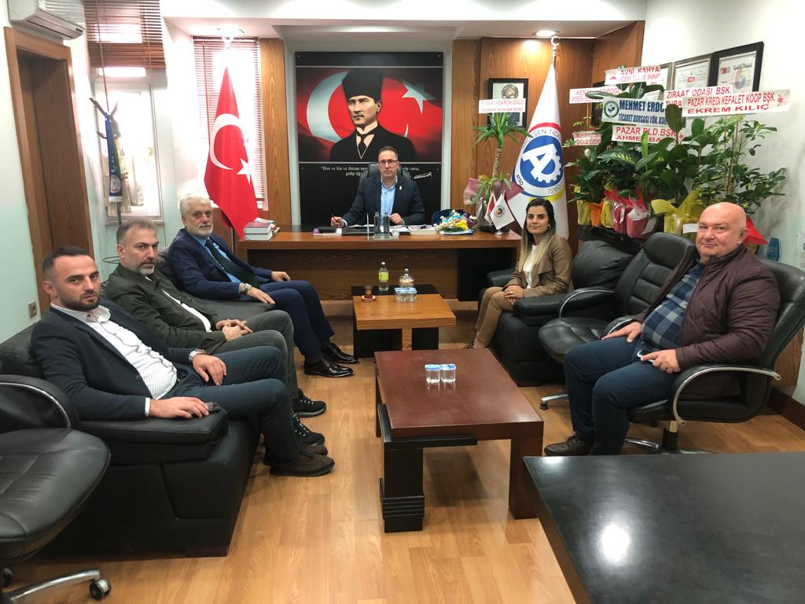Meclis Üyelerimiz, TOBB ziyareti öncesinde Ulu Önder Mustafa Kemal Atatürk’ün ebedi istirahatgahı Anıtkabir'i ziyaret ederek, hatıra fotoğrafı çektirdiler.
İŞKUR Rize İl Müdürü Hasan Kiraz'dan Odamıza Tebrik Ziyareti
İŞKUR Rize İl Müdürü Hasan Kiraz odamızı ziyaret ederek, Yönetim Kurulu Başkanımız İsmail Kuyumcu ve Meclis Üyelerimize hayırlı olsun dileklerinde bulundu.
Nazik ziyaretlerinden ve güzel temennilerinden dolayı kendilerine teşekkür eden Başkan İsmail kuyumcu, yeni dönemde de üyelerimizin yararlanabileceği tüm destekler ve teşvikler ile ilgili işbirliği içerisinde hareket edeceklerini ifade etti. Türkiye İş Kurumu (İŞKUR) bünyesinde hâlihazırda; Kadın, Genç ve Mesleki Yeterlilik Belgesi Olanların İstihdamı Teşviki, İlave İstihdam Teşviki, İlave İstihdama Finansman Kolaylığı Desteği, İşsizlik Ödeneği Alanların İstihdamına Yönelik Teşvik ve Asgari Ücret Desteği mevcuttur.
Kardeş Odamız Hopa TSO ile TOBB'da Toplantı Gerçekleştirdik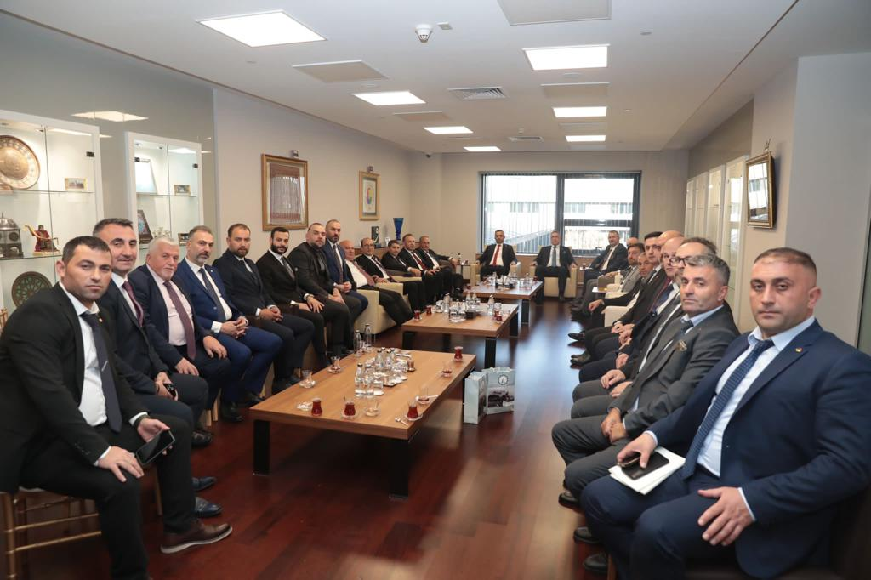
Ardeşen TSO Yönetim Kurulu Başkanımız İsmail Kuyumcu, Meclis Başkanımız Muhammet Mustafa Hacısüleymanoğlu ve Meclis Üyelerimiz, Kardeş Odamız Hopa TSO Yönetim Kurulu Başkanı Osman Demircioğlu, Meclis Başkanı Cemal Makar ve Meclis Üyeleri ile birlikte TOBB’da bir araya gelerek, toplantı gerçekleştirdi.
Hopa TSO Eski Yönetim Kurulu Başkanı Osman Akyürek döneminde iki oda arasından imzalanan protokol ile “Kardeş Oda” olduklarına değinen Başkan İsmail Kuyumcu, Hopa TSO ile “Kardeş Oda” olmanın ilçelerimiz ve bölgemizin gelişimi açısından çok önemli olduğunu vurguladı.
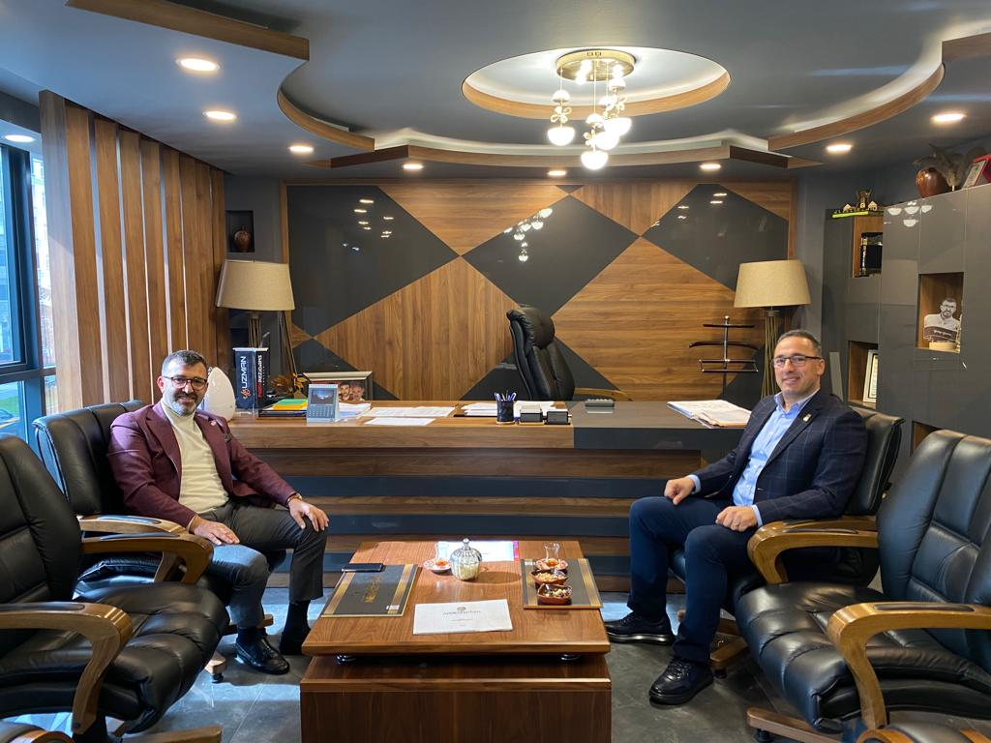Toplantıda, Ardeşen ve Hopa olarak birlikte nasıl gelişebilir, bölgemizi ekonomik ve kültürle açıdan nasıl ilerleye taşıyabilir ve birlikte bölgenin geleceğine yön verecek bir projeyi nasıl hayata geçirebiliriz noktasında istişarelerde bulunuldu. Ardeşen TSO olarak, Kardeş Odamız Hopa TSO Yönetim Kurulu Başkanı Osman Demircioğlu, Meclis Başkanı Cemal Makar ve değerli Meclis Üyelerini tebrik ediyor, çalışmalarında başarılar diliyoruz.
Başkan İsmail Kuyumcu'dan Üyemiz Yakup Balcan'a Ziyaret
Yönetim Kurulu Başkanımız İsmail Kuyumcu, üyemiz YB Uzman Yapı İnşaat Tic. Ltd. Şti. firması yetkilisi Yakup Balcan’ı ziyaret etti.
Gerçekleştirilen ziyaret sırasında konuşan Başkan İsmail Kuyumcu; bölgemizde yapılan birçok projenin müteahhitliğini yapan, yapmış olduğu başarılı çalışmalarla ilçemizin ve bölgemizin tanıtımına katkı sağlayan üyemiz Yakup Balcan’a bölgemize yapmış olduğu hizmetlerden dolayı, yaratmış olduğu katma değeri yüksek işlerden ve sağladığı istihdamdan dolayı teşekkür ederek, başarılı çalışmalarının devamını diledi. Ziyaretten duyduğu memnuniyeti dile getiren Yakup Balcan, odamızın yapmış olduğu faaliyetleri takip ettiğini ve aktif çalışmalarından dolayı yönetimimizi, meclisimizi ve tüm ekibi takdir ettiğini, yeni dönemde de başarılı çalışmaların devam edeceğine inandığını ifade etti.
Rize Vali Yardımcımız Sn. Sedat Sezik ve Çamlıhemşin Kaymakamımız Sn. Hakan Öznay'dan Odamıza Tebrik Ziyareti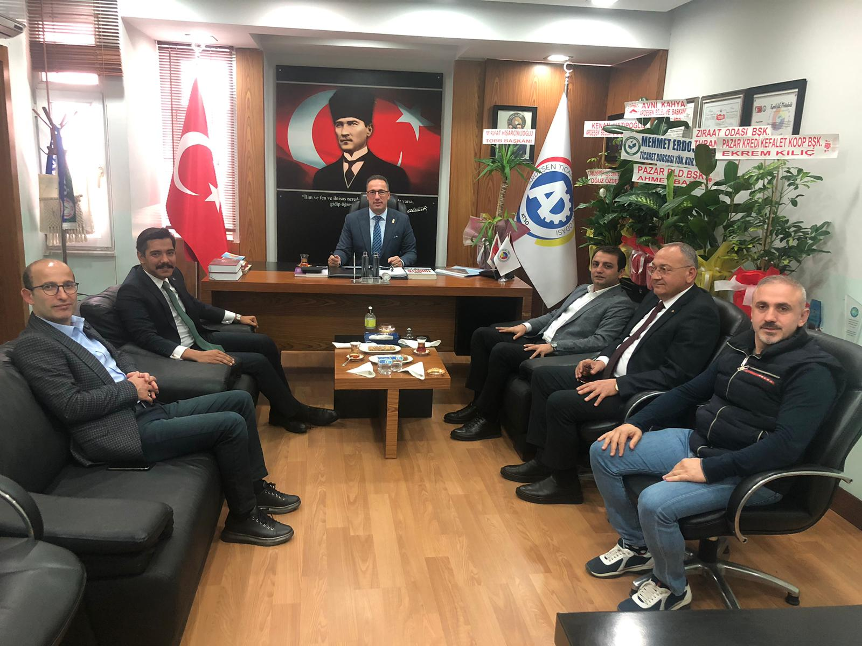
Rize Vali Yardımcımız Sn. Sedat Sezik ve Çamlıhemşin Kaymakamımız Sn. Hakan Öznay odamızı ziyaret ederek, Yönetim Kurulu Başkanımız İsmail Kuyumcu, Meclis Başkanımız Muhammet Mustafa Hacısüleymanoğlu ve Meclis Üyelerimize hayırlı uğurlu olsun dileklerinde bulundular.
Nazik ziyaretlerinden ve güzel temennilerinden dolayı Rize Vali Yardımcımız Sn. Sedat Sezik ve Çamlıhemşin Kaymakamımız Sn. Hakan Öznay’a teşekkür eden Meclis Üyelerimiz, odamızın faaliyetleri ve çalışmaları hakkında kısa bilgi vererek, yeni dönemde de ilçemizin ve bölgemizin sosyal ve ekonomik yönden geliştirilmesine dair çalışmalarda yerel yönetimler, kamu kurumları, siyasi partiler ve sivil toplum kuruluşları ile işbirliği çerçevesinde çalışmaların yürütüleceğini ifade ettiler.

Afrika THY Acente Sahipleri İlçemizi Ziyaret Etti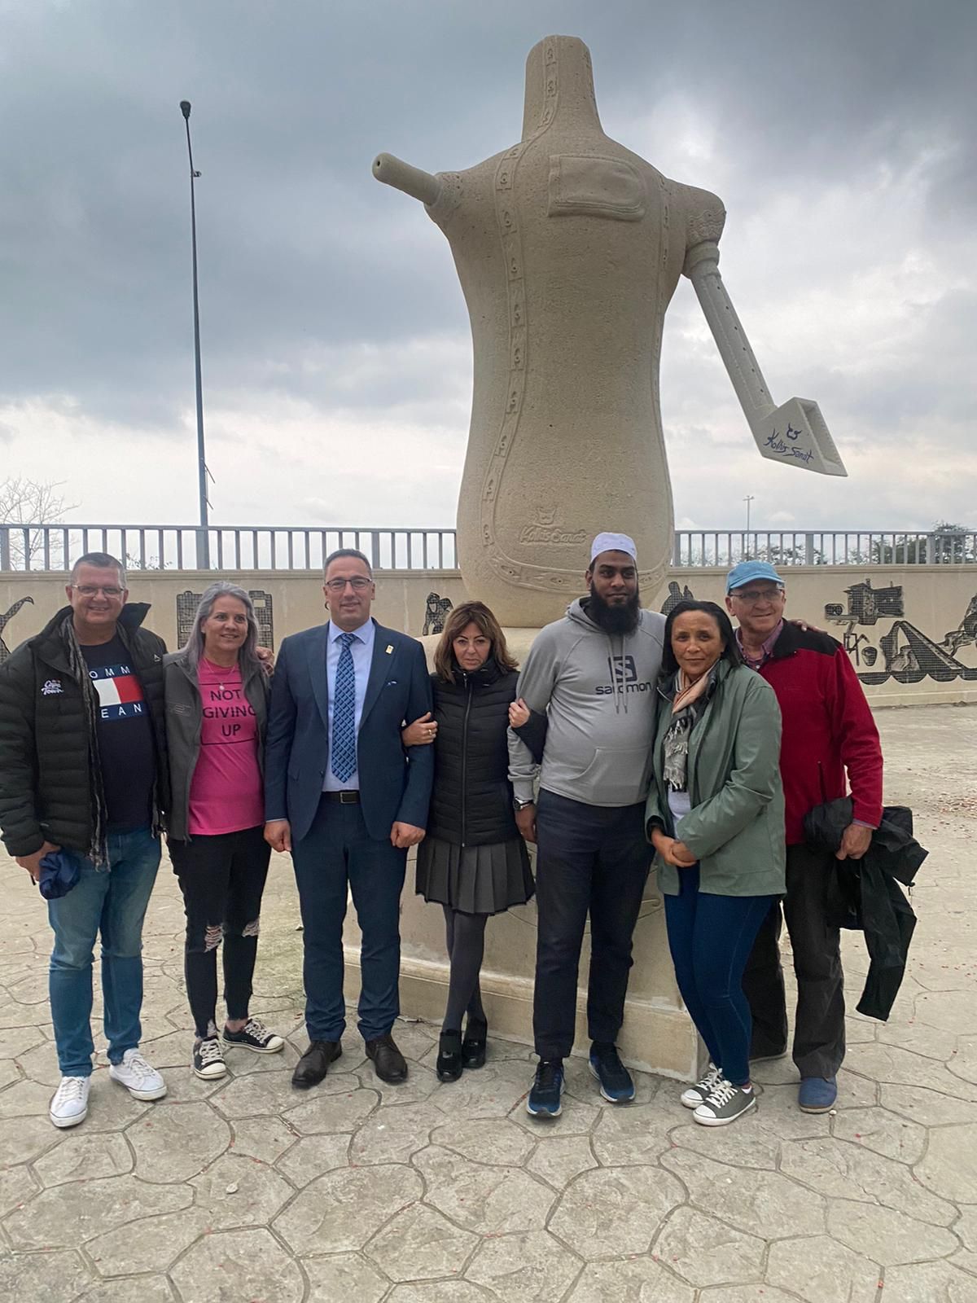
Türk Hava Yolları (THY) Genel Müdürümüz Sn. Bilal Ekşi’nin davetleri üzerine ülkemize gelen Afrika THY Acente Sahiplerini güzel ilçemiz Ardeşen’imizde ağırladık. Misafirlerimize Yönetim Kurulu Başkanımız İsmail Kuyumcu da eşlik etti.
Başkan Kuyumcu, Afrika’dan gelen misafirlerimizi öncelikle genç girişimcilerimiz Seda Mahmutoğlu ve Selçuk Mahmutoğlu’nun işlettiği Mora Cafe’de ağırladı. Ardından ilçemizin ve bölgemizin en önemli simgelerinden biri olan ve dünyada eşi benzeri bulunmayan ilk taştan tulum heykelini misafirlerimiz ile ziyaret ederek, tulumun tarihini ve horonumuzu tanıttı.
Başkan Kuyumcu, ilçemizdeki ve bölgemizdeki turizm destinasyonları ve turizm turları kapsamına alınabilecek yerler hakkında misafirlerimize kısa bilgi verdi.

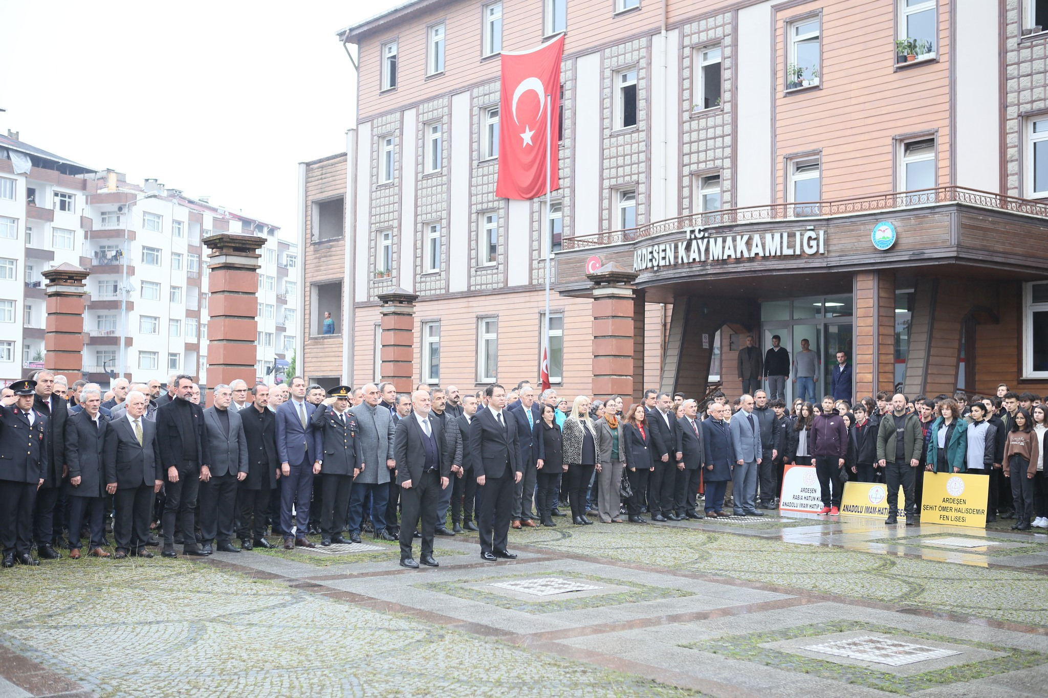İLÇEMİZ ARDEŞEN’DE “10 KASIM ATATÜRK’ÜN ÖLÜMÜNÜN 84. YILDÖNÜMÜ ANMA PROGRAMI” DÜZENLENDİ
Cumhuriyetimizin kurucusu, büyük önder Gazi Mustafa Kemal ATATÜRK’ ün aramızdan ayrılışının 84. yıldönümünde, tüm ülkede olduğu gibi ilçemiz Ardeşen’de de ‘’Anma Programı’’ düzenlendi. Düzenlenen programa odamızı temsilen Meclis Başkanımız Muhammet Mustafa Hacısüleymanoğlu katılım sağladı.
İlk olarak Ardeşen Hükümet Konağı önünde bulunan ATATÜRK Anıtı’na çelenk sunumuyla başlayan tören, saat 09:05’te sirenler eşliğinde 2 dakikalık saygı duruşu ve İstiklal Marşı’mızın okunması ile bayraklar yarıya indirildi.
Ardından Alparslan Ortaokulu Şehit Jan. Kom. Er Aydın Bodur Konferans Salonu’nda “Atatürk’ü Anma Programı” gerçekleştirildi.
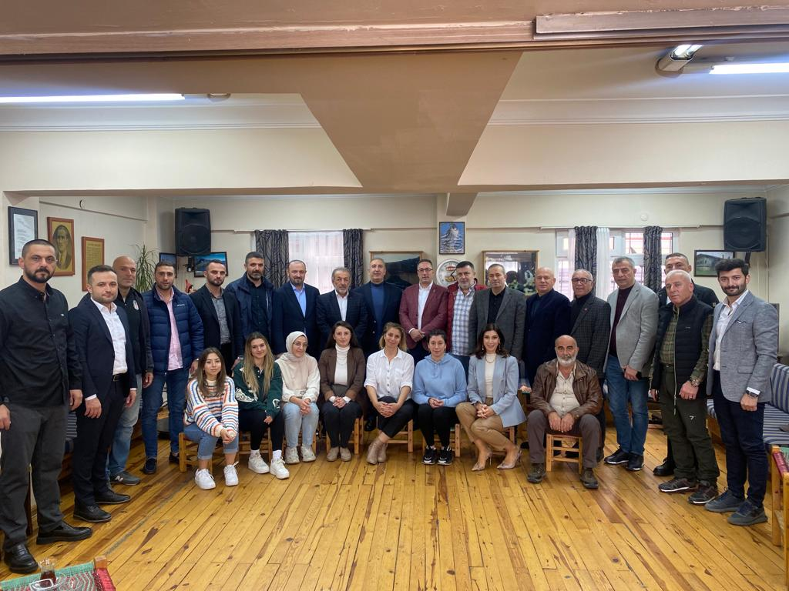Ardeşen TSO olarak, hayatı boyunca sürdürdüğü bağımsızlık ve uygarlık mücadelesinde gücünü Türk Milleti'ne olan inanç ve güveninden alan Ulu Önder Gazi Mustafa Kemal Atatürk'ü ölümünün 84. yıldönümünde rahmet, minnet ve saygıyla anıyoruz. Ruhu şâd olsun.
Başkan Kuyumcu'dan İstanbul Ardeşenliler Kültür ve Dayanışma Derneği'ne Ziyaret
Doğu Karadeniz Projesi Bölge Kalkınma İdaresi Başkanlığı (DOKAP) Başkanı Hakan Gültekin ve Yönetim Kurulu Başkanımız İsmail Kuyumcu, İstanbul Ardeşenliler Kültür ve Dayanışma Derneği’ni ziyaret ederek, Başkan Adem Akbeniz ve ekibi ile bir araya geldiler. Ziyarette Genç Girişimciler Kurulu Başkanımız Murat Gül, kamu kurumlarında ve özel sektörde çalışan birçok Ardeşenli hemşerimizde yer aldı.
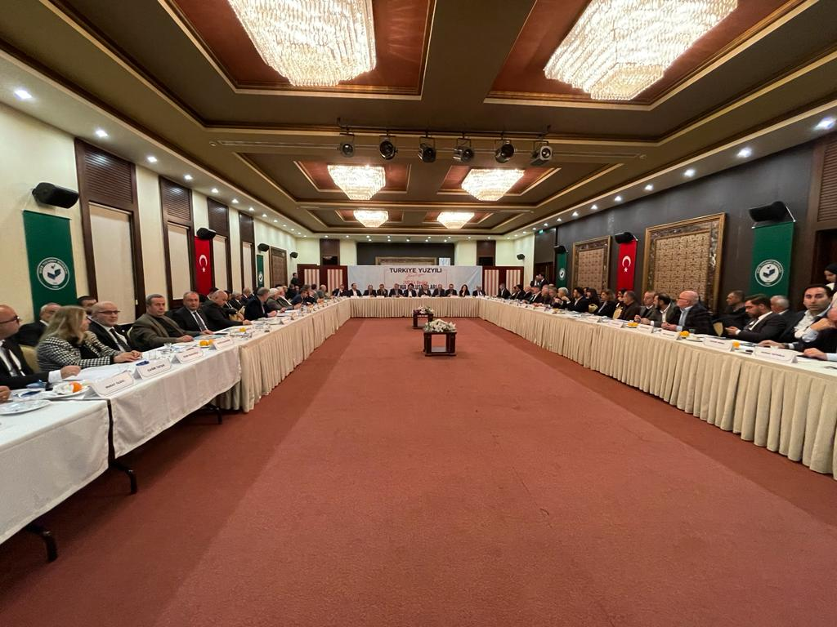Dernek Başkanı Adem Akbeniz, derneğin çalışmaları hakkında kısa bilgi verdi. Yönetim Kurulu Başkanımız İsmail Kuyumcu da, odamızın çalışmaları ve faaliyetleri hakkında bilgi verdi. Ardeşen TSO olarak, misafirperverliklerinden dolayı Dernek Başkanı Adem Akbeniz’e, dernek yöneticilerine ve tüm ekibine teşekkür ederiz.
Meclis Başkanımız Hacısüleymanoğlu 2023'e Doğru Şehir Buluşmaları Rize Programına Katılım Sağladı
T.C. Çevre, Şehircilik ve İklim Değişikliği Bakanı Sn. Murat Kurum bir dizi programa katılmak ve devam eden projeleri incelemek üzere Rize’ye geldi.
Bakan Kurum, Rize Ticaret Borsası’nda “2023'e Doğru Şehir Buluşmaları Rize” programı kapsamında ilimizdeki sivil toplum kuruluşu temsilcileriyle bir araya geldi. Programa odamızı temsilen Meclis Başkanımız Muhammet Mustafa Hacısüleymanoğlu katılım sağladı.
Rize’deki yatırımlar, devam eden projeler ve planlanan çalışmaları ile ilgili fikir alışverişinde bulunulan programda söz alan Meclis Başkanımız Muhammet Mustafa Hacısüleymanoğlu, üyelerimizden gelen talepler doğrultusunda Ardeşen TSO olarak üzerinde çalıştığımız Ardeşen Orta Ölçekli Sanayi Bölgesi, Oteller Bölgesi ve Çay Köy Projesi, ilimizin en önemli turizm destinasyonlarından biri olan Fırtına Vadisi’nin imara açılması konusundaki taleplerimizi kıymetli Bakanımız Sn. Murat Kurum’a illetti.

Odamıza Tebrik Ziyaretleri Devam Ediyor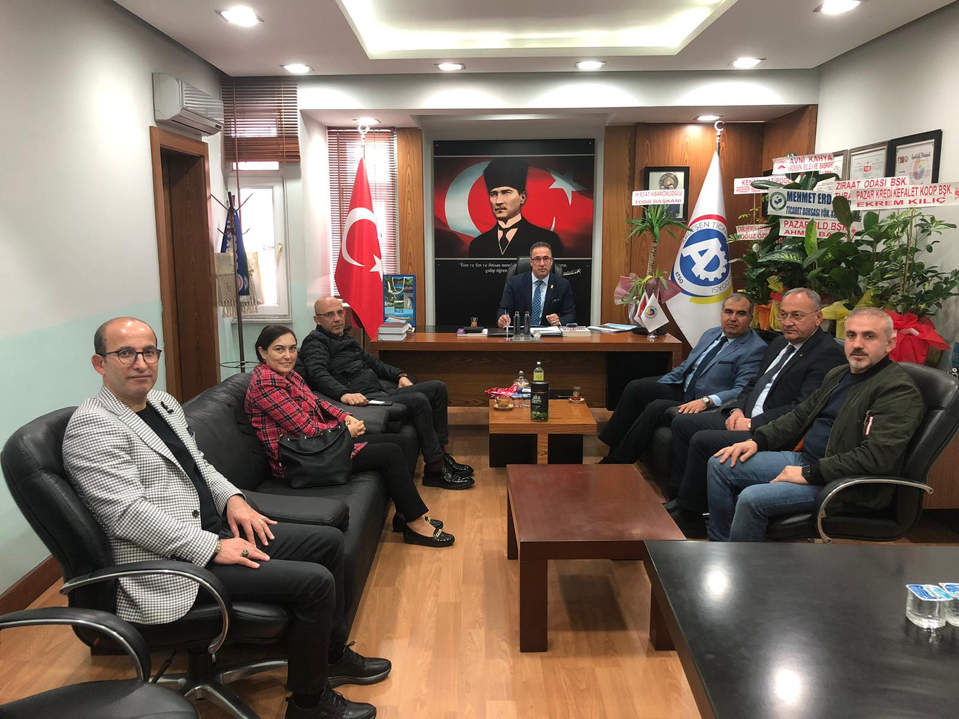
Danıştay Üyesi Yüksel Navdar, R.T.E. Üniv. Ziraat Fakültesi Dekanı Prof. Dr. Mustafa Akbulut, Denizbank Ardeşen Şube Müdürü Özlem Güvensoy odamızı ziyaret ederek, Yönetim Kurulu Başkanımız İsmail Kuyumcu, Meclis Başkanımız Muhammet Mustafa Hacısüleymanoğlu ve Meclis Üyelerimize hayırlı olsun dileklerinde bulundular. Ziyarette üyemiz Ar Rehber İnşaat Elektrik Tic. Ltd. Şti. firması yetkilisi Ercan Yeniçırak da hazır bulundu.
Başkan İsmail Kuyumcu misafirlerimize odamızın çalışmaları ve faaliyetleri hakkında bilgi vererek, yeni dönemde planlanan çalışmaları özetledi. Ardeşen TSO olarak, kıymetli misafirlerimize nazik ziyaretlerinden ve güzel temennilerinden dolayı teşekkür ederiz.
Rize Vali Yardımcımız Sn. Ertuğrul Arslan ve Rize Sanayi ve Teknoloji İl Müdürümüz Sn. Erhan Kavaz'dan Odamıza Tebrik Ziyareti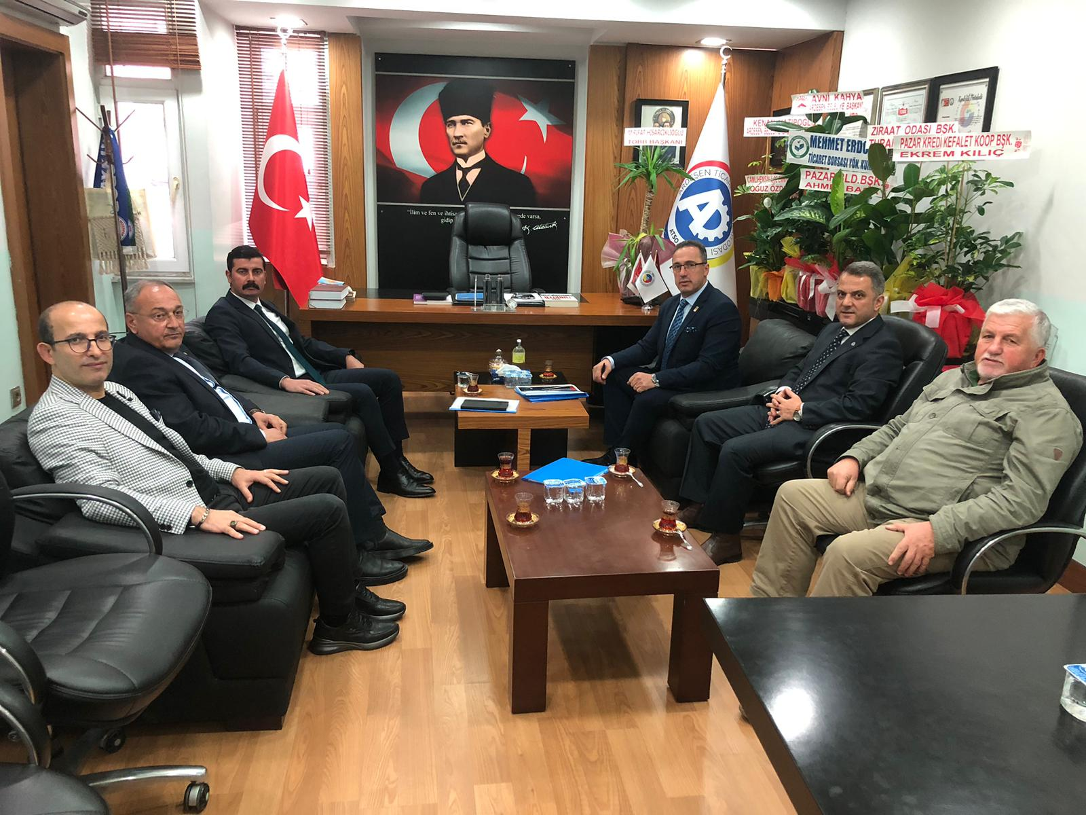
Rize Vali Yardımcımız Sn. Ertuğrul Arslan ve Rize Sanayi ve Teknoloji İl Müdürümüz Sn. Erhan Kavaz odamızı ziyaret ederek, Yönetim Kurulu Başkanımız İsmail Kuyumcu, Meclis Başkanımız Muhammet Mustafa Hacısüleymanoğlu ve Meclis Üyelerimize hayırlı uğurlu olsun dileklerinde bulundular.
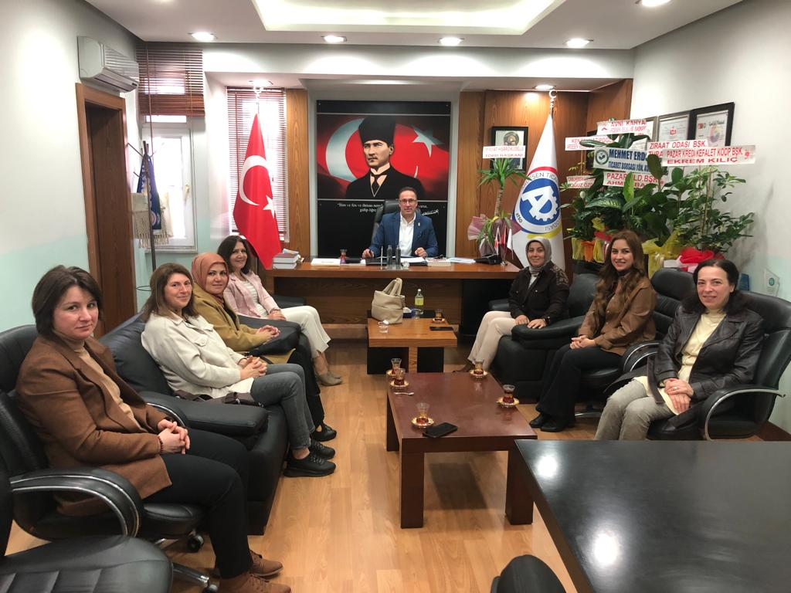Nazik ziyaretlerinden ve güzel temennilerinden dolayı Rize Vali Yardımcımız Sn. Ertuğrul Arslan ve Rize Sanayi ve Teknoloji İl Müdürümüz Sn. Erhan Kavaz’a teşekkür eden Meclis Üyelerimiz, odamızın faaliyetleri ve çalışmaları hakkında kısa bilgi vererek, yeni dönemde de ilçemizin ve bölgemizin sosyal ve ekonomik yönden geliştirilmesine dair çalışmalarda yerel yönetimler, kamu kurumları, siyasi partiler ve sivil toplum kuruluşları ile işbirliği çerçevesinde çalışmaların yürütüleceğini ifade ettiler. İlçemiz Ardeşen’de kurulması planlanan Organize Sanayi Bölgesinin son durumu hakkında istişarede bulunulan ziyaret sırasında Meclis Üyelerimiz; üyelerimizin ve ilçe esnafımızın yeni iş sahalarına ihtiyaç duyduğu, yerel esnafımızın korunması ve bütün ihtiyaçların bir merkezde karşılanması amacıyla ilçemizde en azından Orta Ölçekli Organize Sanayi Bölgesi’nin kurulmasının oldukça önemli olduğuna vurgu yapıldı.
Ebruli Yaşam ve Sanat Derneği'nden Odamıza Tebrik Ziyareti
Ebruli Yaşam ve Sanat Derneği, S.S. Ebruli Eller Kadın Girişimi Üretim ve İşletme Kooperatifi Yönetim Kurulu Başkanı Hülya Cerrahoğlu, Başkan Yardımcısı Ayşe Er ve ekip arkadaşları Yönetim Kurulu Başkanımız İsmail Kuyumcu’yu makamında ziyaret ederek, hayırlı uğurlu olsun dileklerinde bulundular.
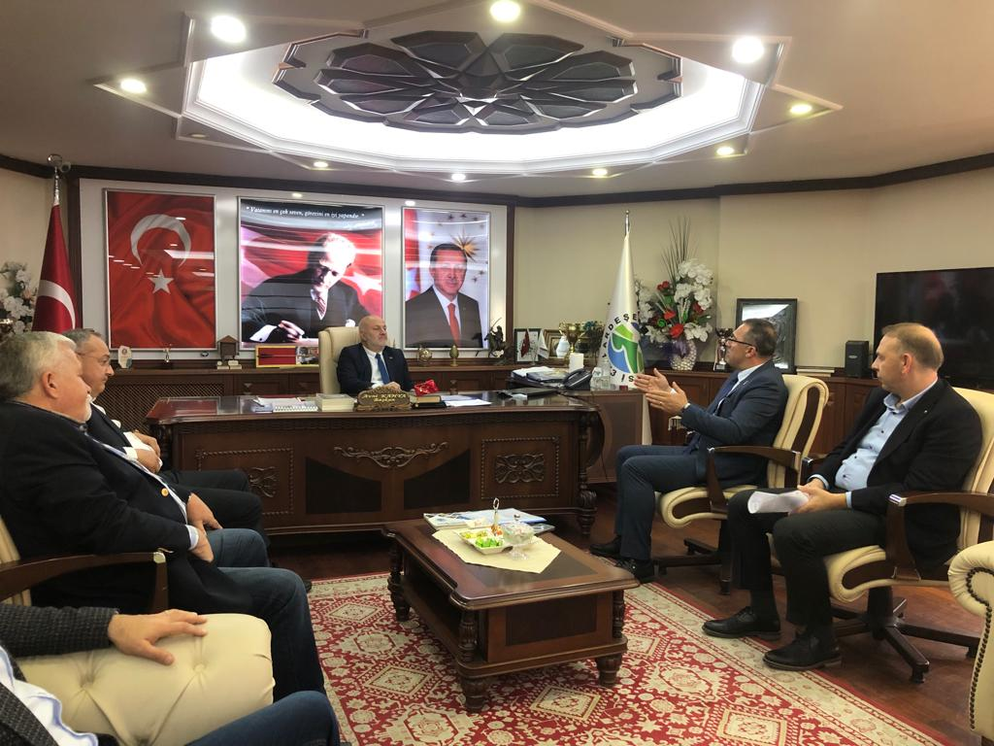Dernek ve Kooperatif bünyesinde üretilen ürünler ve bu ürünlerin pazarlanması konularında bilgi alan Başkan Kuyumcu, nazik ziyaretlerinden ve güzel temennilerinden dolayı misafirlerimize teşekkür etti.
Meclis Kurulu Üyelerimizden Ardeşen Belediye Başkanlığı'na Ziyaret
Yönetim Kurulu Başkanımız İsmail Kuyumcu, Meclis Başkanımız Muhammet Mustafa Hacısüleymanoğlu ve Meclis Kurulu Üyelerimiz, Ardeşen Belediye Başkanımız Avni Kahya’yı makamında ziyaret ettiler.
21 Kasım 2022 Pazartesi günü gerçekleştirilen ziyaret sırasında Meclis Kurulu Üyelerimiz; üyelerimizden, tüccarlarımızdan, sanayicilerimizden ve girişimcilerimizden gelen talepler doğrultusunda Ardeşen TSO Meclis Kurulu olarak üzerinde çalışmış oldukları bazı konulardaki taleplerimizi Başkanımız Avni Kahya’ya dosya olarak sundular.
Bu kapsamda Meclis Kurulu Üyelerimiz; üyelerimizin, tüccar ve sanayicilerimizin kurumsal kapasitelerinin gelişmesi, bütün ihtiyaçlarının organize edilmiş bir merkezde karşılanması ve işletmelerimizin rekabet gücünün artması adına ilçemiz Ardeşen’de Orta Ölçekli Sanayi Sitesi kurulması gerektiğini ve bu hususta kendilerinden destek beklediklerini ifade ettiler.
Buna ek olarak; bölgemize gelen turistlerimizin ve misafirlerimizin doğaya dayalı, çevre dostu, kaliteli, nitelikli ve sürdürülebilir turizm anlayışı çerçevesinde konaklayabileceği, çay sektörü ile turizm sektörünün birlikte değerlendirilerek geliştirildiği, Ardeşen Turizm Komisyonu Üyeleri iş birliğinde planlanan “Çay Köy Projesi’nin” Ardeşen Belediyemiz öncülüğünde planlanan “Oteller Bölgesi Projesi’nin” içine dâhil edilmesi konusunda destek talep ettiklerini ifade ettiler. Ardeşen TSO olarak, Belediye Başkanımız Avni Kahya ve ekibine misafirperverlikleri, samimi sohbetleri ve değerli fikirlerinden dolayı teşekkür eder, çalışmalarında başarılar dileriz.
Meclis Kurulumuzdan İlçe Kaymakamlığımıza Ziyaret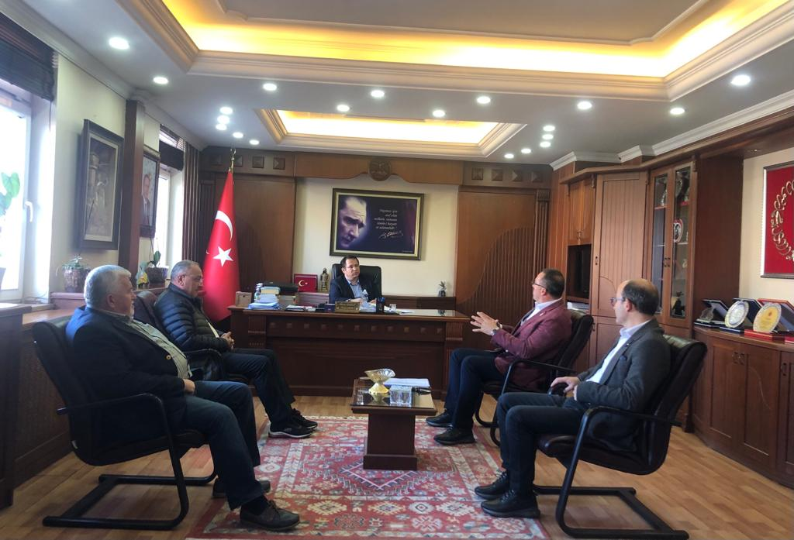
Yönetim Kurulu Başkanımız İsmail Kuyumcu, Meclis Başkanımız M.Mustafa Hacısüleymanoğlu ve Meclis Kurulu Üyelerimiz, Ardeşen İlçe Kaymakamımız Sn. Ekrem Çeçen’i makamında ziyaret ettiler.
23 Kasım 2022 Çarşamba günü gerçekleştirilen ziyaret sırasında Meclis Kurulu Üyelerimiz; üyelerimizden, tüccarlarımızdan, sanayicilerimizden ve girişimcilerimizden gelen talepler doğrultusunda Ardeşen TSO Meclis Kurulu olarak üzerinde çalışmış oldukları bazı konulardaki taleplerimizi Kaymakamımız Sn. Ekrem Çeçen’e dosya olarak sundular.
Bu kapsamda Meclis Kurulu Üyelerimiz; üyelerimizin, tüccar ve sanayicilerimizin kurumsal kapasitelerinin gelişmesi, bütün ihtiyaçlarının organize edilmiş bir merkezde karşılanması ve işletmelerimizin rekabet gücünün artması adına ilçemiz Ardeşen’de Orta Ölçekli Sanayi Sitesi kurulması gerektiğini ve bu hususta kendilerinden destek beklediklerini ifade ettiler. Ardeşen TSO olarak, Kaymakamımız Ekrem Çeçen’e misafirperverlikleri, samimi sohbetleri ve değerli fikirlerinden dolayı teşekkür eder, çalışmalarında başarılar dileriz.
Artvin TSO'dan Odamıza Ziyaret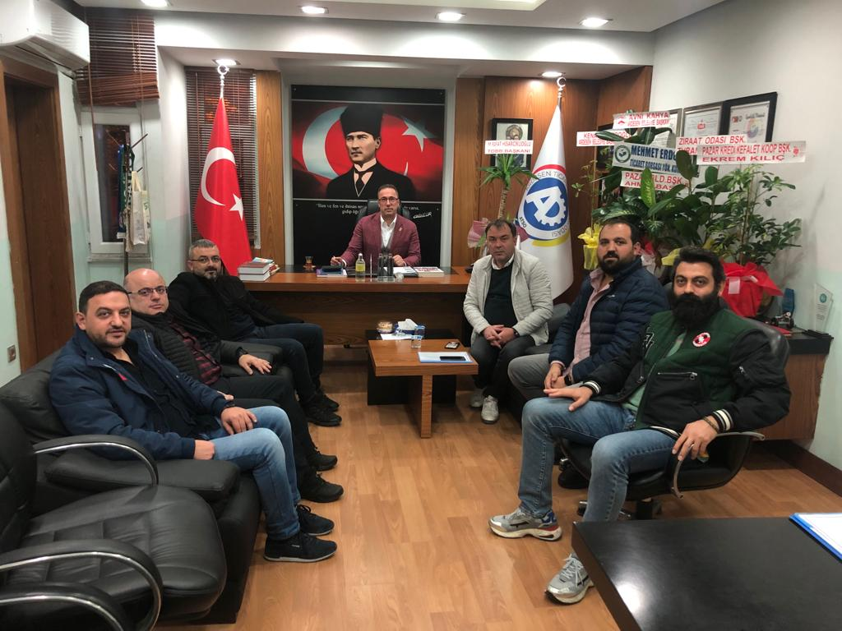
Artvin Ticaret ve Sanayi Odası Yönetim Kurulu Başkanı Seçkin Kurt, Meclis Başkanı İrfan Yıldırım ve ekibi, Yönetim Kurulu Başkanımız İsmail Kuyumcu’yu makamında ziyaret ederek, kendilerine ve tüm Meclis Üyelerimize yeni dönemde başarılar dilediler.
Nazik ziyaretlerinden ve güzel temennilerinden dolayı misafirlerimize teşekkür eden Başkan Kuyumcu, yeni dönemde planlanan faaliyetler ve çalışmalar ile ilgili bilgi vererek, yeni dönemde de bölgemiz için yapılacak tüm çalışmalarda yerel yönetimler, kamu kurumları, siyasi partiler, sivil toplum kuruluşları ve bölge oda/borsalarımızla ile işbirliği çerçevesinde çalışmaların yürütüleceğine vurgu yaptı.
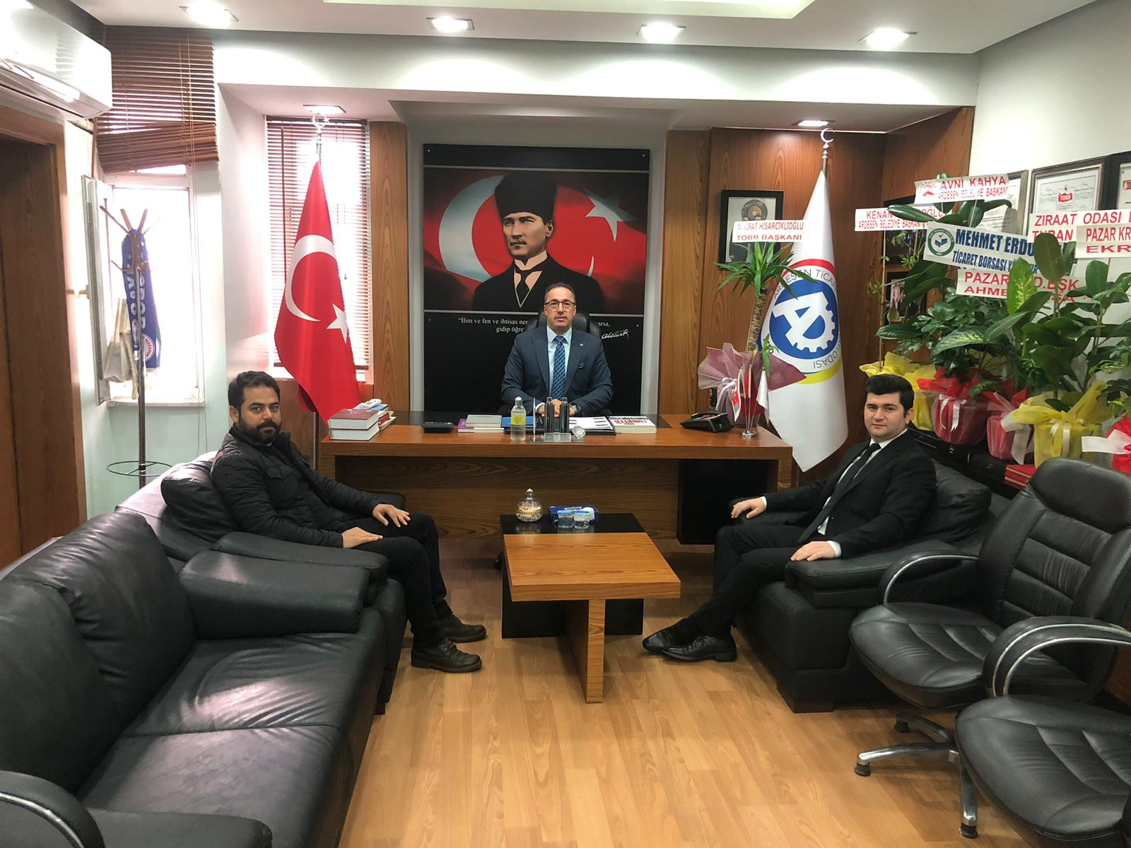
Çamlıhemşin İlçe Emniyet Amiri Sn. Oğuz Özdemir'den Odamıza Ziyaret
Çamlıhemşin İlçe Emniyet Amiri Sn. Oğuz Özdemir ve Polis Memuru Menaf Çetinkaya odamızı ziyaret ederek, Ardeşen TSO seçimlerinde yeniden seçilen Yönetim Kurulu Başkanımız İsmail Kuyumcu ve tüm meclis üyelerimize hayırlı uğurlu olsun dileklerinde bulundu.
Güncel konular üzerine sohbet edilen ziyaretin sonunda Başkan İsmail Kuyumcu; nazik ziyaretlerinden ve güzel temennilerinden dolayı misafirlerimize teşekkür ederek, çalışmalarında başarılar diledi.

